

《交通运输管理与控制》

课程作业7
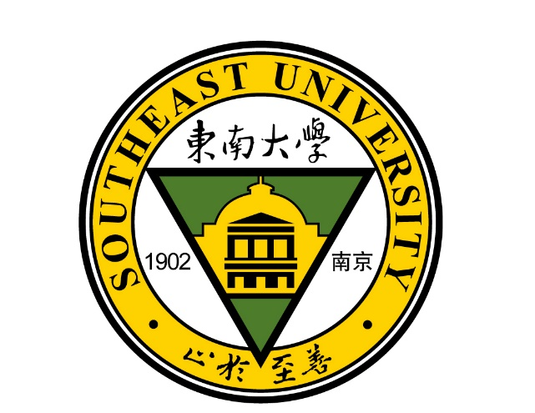

学生姓名： | 耿冬冬
任课老师： | 陈 峻

2018年12月22日
目录
1. 研究概况 1
1.1 路段现状介绍 1
1.2 交通空间布局 1
1.3 周边用地概述 2
1.4 交通需求与供给 3
2. 现状交通管理与控制 3
2.1 交通标志 4
2.1.1 交通标志缺失 4
2.1.2 交通标志重复设置 4
2.2 交通标线 4
2.2.1 标线缺失 4
2.2.2 标线不清晰 5
2.2.3 标线设置不合理 5
2.3 交通信号灯 6
2.3.1 临时信号灯未拆除 6
3. 交通管理与控制方案与评价 6
3.1 现状评价 7
3.1.1 现状优点 7
3.1.2 现状问题 7
3.2 改善方案 7
3.2.1 完善标志标线设置 7
3.2.2 掉头车道设置改善 7
3.2.3 交叉口渠化完善 8
4. 启发及建议 9
4.1 注重交通微循环 9
4.2 掉头车道设置 9
4.3 交叉口非机动左转待转区设置 10

胜太西路南航北门段交通管理与控制

1. 研究概况

1.1 路段现状介绍
本文研究路段为胜太西路与顺翔西街丁字路口至胜太西路与将军大道交叉口，全长大约600m，如下图所示。宁宣高速出口路段匝道向南与顺翔西街汇合，匝道长约400米，与东西向胜太西路相交。胜太西路属于城市主干路，为双向六车道。
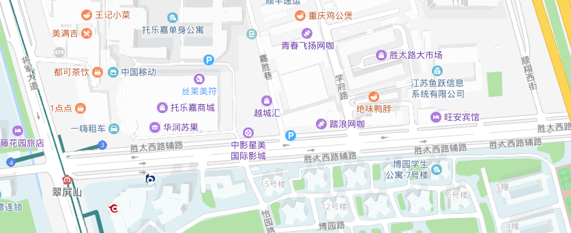
图1-1 研究范围

1.2 交通空间布局
研究范围内交通空间布局如下图所示。
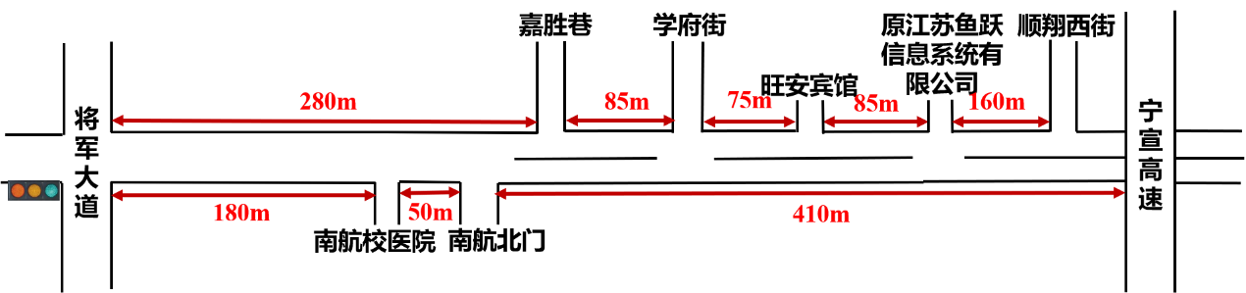
图1-2交通空间布局
该路段主要交叉口有两个，即顺翔西街与胜太西路丁子交叉口和将军大道与胜太西路交叉口。路段的接入道路有嘉胜巷和学府路，同时南航北门和校医院以及沿街部分工厂与宾馆直接向道路开口。
胜太西路为一块板的双向六车道道路，无中央分隔带和机非隔离带。该路段顺翔西街交叉口至南航北门处设有中央隔离栏，全路段设有机非隔离栏。分别在原江苏鱼跃信息系统有限公司门口、学府街接入处以及南航北门三个设置了掉头车道，如下图所示。
图1-3 路段掉头设置
该路段路侧设置了按小时收费的港湾式机动车停车位，施画了非机动车停车范围。在南航北门设置了港湾式公交停靠站，如下图所示。
图1-4 路边停车和公交站

1.3 周边用地概述
由图1-1可知，该路段周边用地性质主要为教育、商务以及民主用地。路段南侧为南京航空航天大学，北侧为商场、宾馆等，沿顺翔西街往北为居民区，如下图所示。
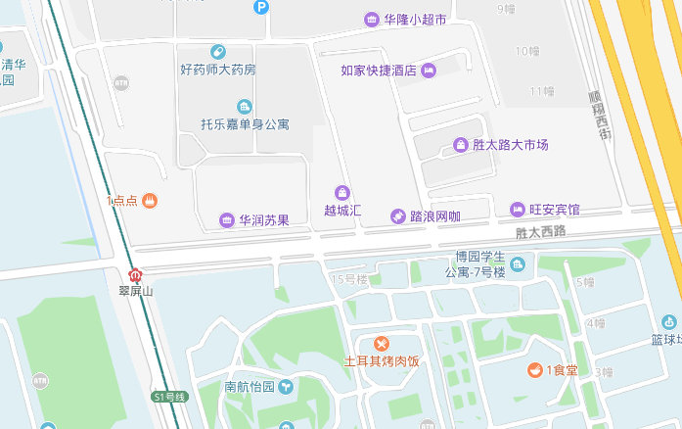
教育
居住
教育
商业
图1-5 周边用地性质

1.4 交通需求与供给
该路段存在交通需求大于交通供给的问题。由路段周边用地性质可知，给路段的机动车和非机动车交通流量都很大，高速公路匝道下来的车流量较大，其中交叉口的左转交通量较大，而左转车辆需要在胜太西路上掉头完成U型左转，由于胜太西路无中央分隔带，转弯半径不足使掉头处极易发生拥堵和事故。且南航有大量学生需要人行过街设施穿过胜太西路到达商业区，但该路段没有人行天桥设置，在南航北门设置了行人的专用相位进行时间分离，这也增加了路段的交通压力。

2. 现状交通管理与控制
现对该路段的交通标志标线和信号灯设置进行详细的调查，发现如下问题。

2.1 交通标志

2.1.1 交通标志缺失
经调查发现该路段存在交通标志设置不完善的问题，如下图所示。该处未设置相关人行横道警告指示标志。
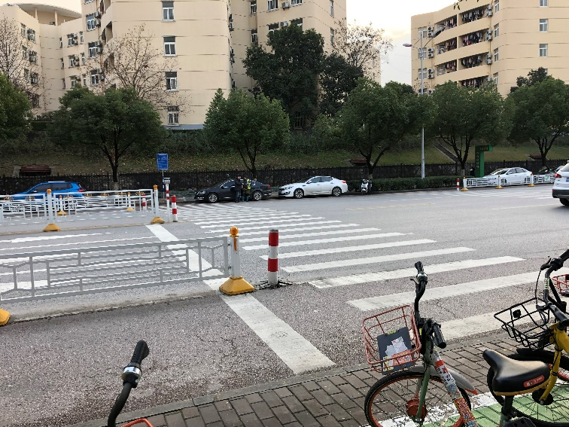
图2-1 交通标志缺失

2.1.2 交通标志重复设置
下如为顺翔西街与胜太西路交叉口，重复设置了禁止右转标志。
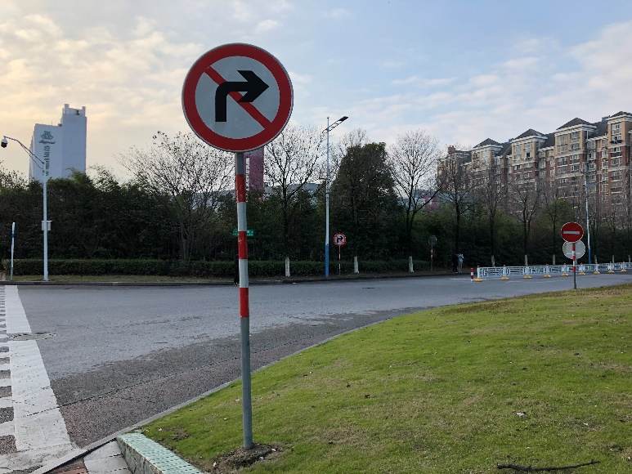
图2-2 交通标志重复设置

2.2 交通标线

2.2.1 标线缺失
经过调查发现该路段存在交通标线缺失的路段，主要是在顺翔西街与胜太西路丁子交叉口，交通渠化不够完善，如图所示。
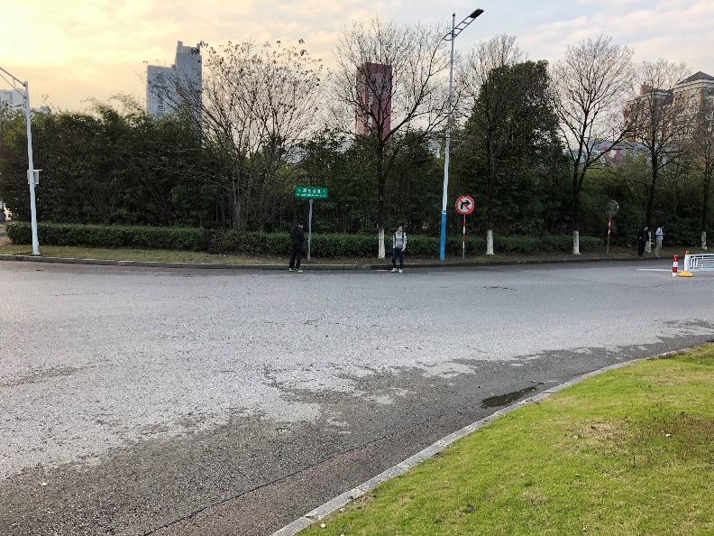
图2-3 交通标线缺失

2.2.2 标线不清晰
经调查发现该路段存在交通标线不清晰的问题，主要集中的是接入口黄色网格线缺少后期的维护，如图所示。
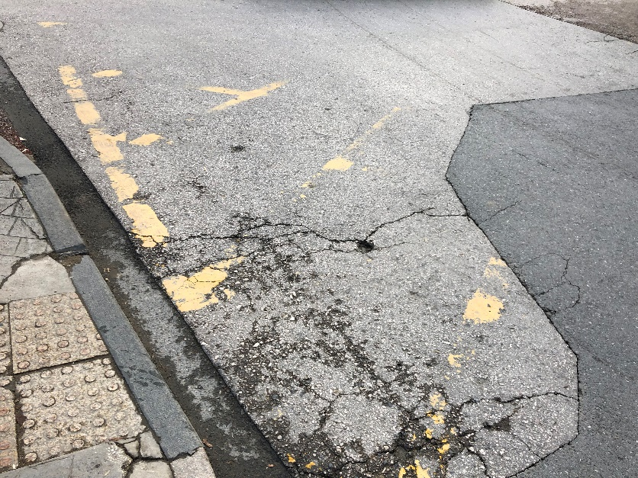
图2-4 交通标线不清晰

2.2.3 标线设置不合理
经过调查发现该路段存在标线设置不合理的情况。如下图所示，由于路段掉头半径不够，因此将调查车道设置在最外侧车道，但是该处并没有给予右转车路权，也没有相关禁止右转的标志说明，使车辆在此处只能违规右转进入接入道路。
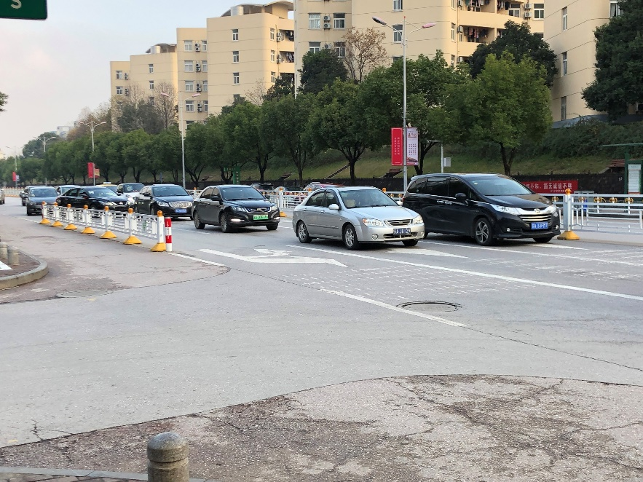
图2-5 交通标线设置不合理

2.3 交通信号灯

2.3.1 临时信号灯未拆除
经调查发现南航门口存在临时信号灯未拆除的情况。
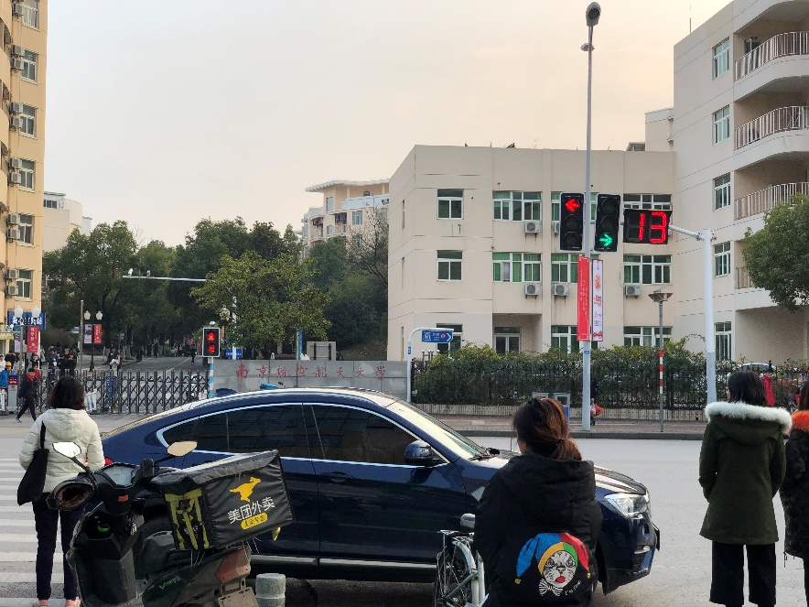
图2-6 信号灯未拆除

3. 交通管理与控制方案与评价

3.1 现状评价

3.1.1 现状优点
(1)该路段港湾式收费停车位设置值得借鉴
(2)非机动车停车位布置较多，满足了非机动车的停车需求

3.1.2 现状问题
(1)该路段非高峰期较通畅，但是高峰期会出现无法承受交通压力出现交通拥堵的情况
(2)大量高速公路匝道的车辆进入顺翔西街U型左转进行胜太西路，加大了路段的交通压力
(3)掉头设置过于频繁，短短600范围内设置三个掉头车道
(4)由于胜太西路无中央隔离带，考虑掉头车辆半径问题，将掉头车道设置在外侧车道，使部门车辆右转失去路权
(5)标志标线存在缺失，设置不合理等问题，容易误导驾驶员
(6)南航北门设置行人专用相位，但是时间较短，存在过街安全隐患
(7)胜太西路与将军大道交叉口交通渠化存在问题，建议设置左转待转区
(8)顺翔西街与胜太西路交叉口存在渠化缺失问题，需要进一步设计和完善
(9)虽然设置港湾式公交站，但是调查发现较多公交车不进站停车，可能造成押车问题

3.2 改善方案

3.2.1 完善标志标线设置
对于现有交通标志标线不清晰和缺失现象等进行完善，尽可能使路权明确，分离交通冲突。

3.2.2 掉头车道设置改善
(1)交叉口掉头车道进行改善设计示意图如下。
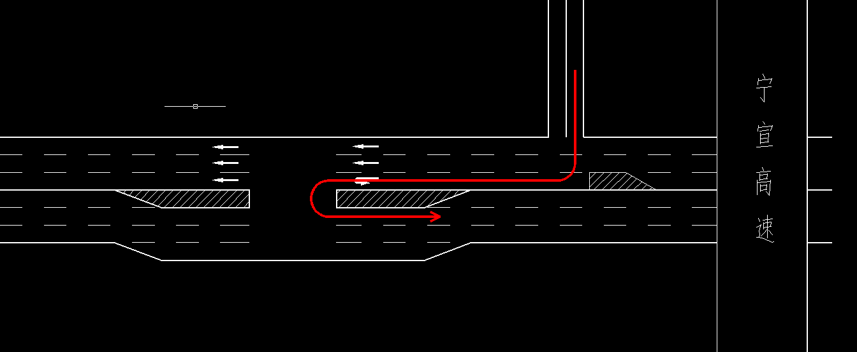
图3-1 U型左转设计
掉头处向外拓展一个车道，设置左转专用车道，封闭内侧一车道为掉头提供满足要求的半径。引导交叉口东进口道的直行车进入外侧车道。设置大型车辆禁止此处掉头，设计大型车辆的绕行方案。
(2)对于接入交叉口处的掉头车道建议设置在中间车道，外侧车道设置右转和直行，示意图如下。
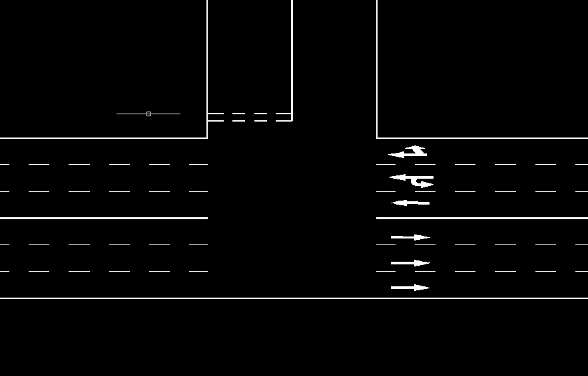
图3-2 掉头车道示意图

3.2.3 交叉口渠化完善
(1)对顺翔西街与胜太西路交叉口渠化进行完善，示意图如下。
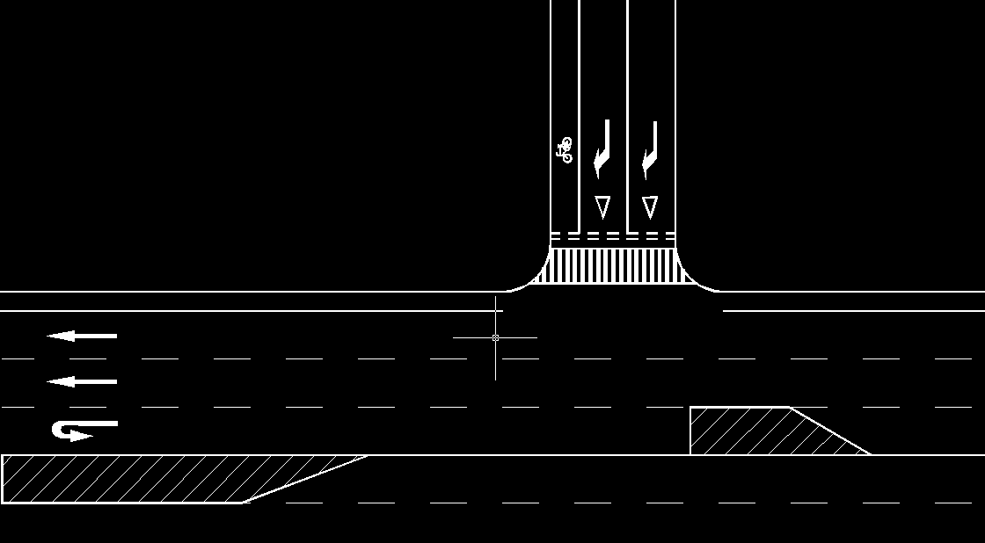
图3-3 交叉口减速让行
(2)完善胜太西路与将军大道交叉口交通渠化，设置机动车左转待转区。

4. 启发及建议

4.1 注重交通微循环
交通微循环的设置有利于将节点的交通压力均分至周边路网，从而达到缓解交通拥堵的问题。该研究路段顺翔西街禁止右转，顺翔西街实则为单向交通，然而单向交通的设置使人们进入居民区产生了不便，因此需要设置交通微循环，设置相应的交通标志标线等引导居民进入居民区，否则会产生在顺翔西街上逆行的现象。

4.2 掉头车道设置
在无中央分隔带的道路上设置路段掉头或者进行U型左转时需要进行合理的交通设计与控制。掉头车道的位置设置是进行良好交通组织的关键。胜太西路为无中央分隔带的一块板道路，在设置顺翔西街的车辆U型左转时，将掉头设置在了最内侧车道，但是这使车辆掉头半径不够，导致大部门车辆在中间车道进行掉头，而在其后的两个掉头都设置在了最外侧车道，这又使右转的车辆丧失了路权。

4.3 交叉口非机动左转待转区设置
胜太西路与将军大道交叉口设置了非机动车左转待转区，然而部分机动车驾驶员没有理解标志标线的含义在非机动车左转待转区等待左转，存在一定的危险，所以在设置非机动车左转待转区时要通过标线等加以说明。另外非机动车左转待转区的位置设计要进一步考虑，防止与右转机动车产生交通冲突。

